Závěrečný účet obce
Návrh závěrečného účtu obce Liptaň za rok 2024
(zpracovaný na základě § 17 zákona č. 250/2000 Sb., o rozpočtových pravidlech územních rozpočtů, ve znění platných předpisů)
Obec : Liptaň
Adresa: Liptaň 149, 793 99
Tefefon: 554 650 012
IČ: 00296180
E-mail: ouliptan@seznam.cz
Bankovní spojení: Česká spořitelna a.s. 1848183339/0800, Česká národní banka 94-7612771/0710
Počet obyvatel k 31.12.2023 476
Počet členů zastupitelstva: 9
Zpracování agendy úřadu: veškerá agenda úřadu je počítačově zpracována programem KEO firmy Alis Česká Lípa

A. Údaje o plnění příjmů a výdajů za rok 2024
 | SCHVÁLENÝ  ROZPOČET | UPRAVENÝ  ROZPOČET | PLNĚNÍ K  31. 12. 2024 | PLNĚNÍ UPR.  ROZPOČTU
Třída 1 – daňové příjmy | 10 748 687,00 | 11 229 687,00 | 10 865 513,89 | 96,76 %
Třída 2 – nedaň. příjmy | 1 319 467,00 | 1 559 467,00 | 1 219 778,65 | 78,22 %
Třída 3 – kapitál. příjmy | 418 000,00 | 398 000,00 | 87 640,00 | 22,02 %
Třída 4 – přijaté transf. | 3 742 672,00 | 3 565 172,00 | 1 935 558,45 | 54,29 %
PŘÍJMY CELKEM | 16 228 826,00 | 16 752 326,00 | 14 108 490,99 | 84,22 %
Třída 5 – běžné výdaje | 17 997 887,00 | 15 201 537,00 | 12 499 380,73 | 82,22 %
Třída 6 – kapitál. výdaje | 865 339,00 | 4 628 339,00 | 4 398 359,51 | 95,03 %
VÝDAJE CELKEM | 18 863 226,00 | 19 829 876,00 | 16 897 740,24 | 85,21 %

B. Vyúčtování finančních prostředků ke státnímu rozpočtu, ostatním rozpočtům kraje a dotace poskytnuté
POSKYTOVATEL | ÚČEL | POL. | VÝŠE
Moravskoslezský kraj | Neinv.přij.transf. volby Senátu a zast. krajů | 4111 | 31 500,00
Moravskoslezský kraj | Neinv.přij.transf. volby do Evropského Parla. | 4111 | 32 000,00
Moravskoslezský kraj | Investiční dotace sál KD - projektová dok. | 4222 | 220 000,00
Moravskoslezský kraj | Neinv.přij. transf. na st. správu | 4112 | 143 000,00
SFŽP | Fin. přís. domácnostem po povodních | 4113 | 240 000,00
Úřad práce Bruntál | Ost. neinv. ze st. rozpočtu ÚZ13101 | 4116 | 237 650,00
Moravskoslezský kraj | Fin. přís. na obnovu, zajišt. a vých. porostů | 4116 | 41 700,00
V rámci finančního vypořádání dotací, byla vrácena v lednu 2025 část nevyčerpané dotace na volby do Senátu a zastupitelstev krajů 10 269,- Kč a volby do Evropského Parlamentu 10 542,- Kč.

Dotace
Rekonstrukce MŠ Liptaň
V rámci dotačního programu Podpora znevýhodněných oblastí Moravskoslezského kraje 2022 byla obci poskytnuta investiční dotace pod názvem Rekonstrukce objektu školky v Liptani – I.etapa. Předmětem rekonstrukce byla kompletní rekonstrukce střechy, výměna okenních výplní a vstupních dveří. Na základě splnění podmínek bylo vydáno rozhodnutí o poskytnutích finančních prostředků ve výši 3 000 000,- Kč. Skutečně uhrazená cena v rámci veřejné zakázky 3 808 194,01 Kč.

Rekonstrukce sálu KD
V rámci dotačního programu Podpora znevýhodněných oblastí Moravskoslezského kraje 2023 byla poskytnuta dotace ve výši 3 000 000,- Kč na Snížení energetické náročnosti víceúčelového sálu obce - I.etapa. – zakázka bude provedena v roce 2025.
V dotačním programu Snížení energetické náročnosti víceúčelového sálu obce - II.etapa byla poskytnuta
dotace ve výši 275 000,-Kč na Program na podporu přípravy projektové dokumentace 2024 – zakázka bude provedena v roce 2025.

Oprava kaple v Bučávce
V rámci dotačního programu Údržba a obnova stávajících kulturních prvků venkovské krajiny I byla poskytnuta dotace na opravu kaple na hřbitově v Bučávce ve výši 232 124,- Kč - zakázka malého rozsahu bude provedena v roce 2025

C. Rozpočtové hospodaření
Rozpočet obce schválilo zastupitelstvo na veřejném zasedání dne 19.prosince 2023,
pod čísle usnesením 4/7/2023.
- v příjmové části ve výši 16 228 826,00
- ve výdajové části ve výši 18 863 226,00
- financování - 2 634 400,00
Během roku starosta schválil 11 rozpočtových opatření

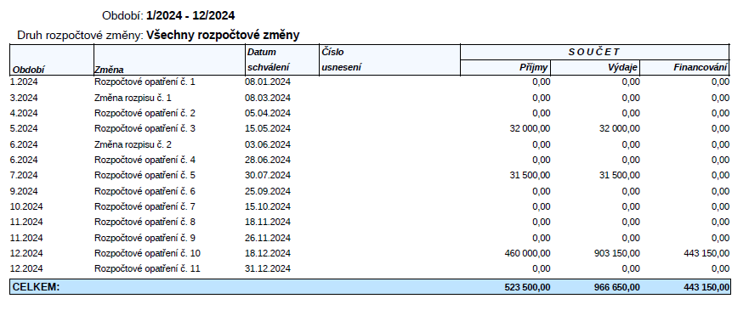
Všechna opatření byla zveřejněna v zákonné lhůtě na úřední desce obce Liptaň i elektronické úřední desce obce Liptaň.

D. Majetek obce
Inventarizace majetku obce byla ke dni 31.12.2024 na základě příkazu starosty obce č. 4/13/2024 ze dne 18.12.2024. Inventarizační zpráva tvoří přílohu.
Stav majetku
účet
 | 018 | Drobný nehmotný majetek | 195 407,00
 | 019 | Ostatní nehmotný majetek | 428 340,00
 | 021 | Budovy haly stavby | 80 250 435,98
 | 022 | Samostatné movité věci | 4 292 545,05
 | 028 | Dlouhodobý hmotný majetek | 2 202 978,00
 | 031 | Pozemky | 5 544 371,56
 | 032 | Umělecké díla | 156 240,00
 | 036 | DDHM určený k prodeji | 8 760,00
 | 069 | Ostatní dlouhodobý finanční majetek | 30 000,00
 | 263 | Ceniny - stravenky | 1 900,00
Stav účtů obce Liptaň k 31.12.2024
běžný účet Česká spořitelna 4 576 661,29 Kč
účet ČNB 3 659 667,13 Kč
Celkem 8 236 328,42 Kč

Úvěry – dlouhodobé závazky k 31.12.2024
451 – úvěry Česká spořitelna, a.s.
451/018 smlouva č. 0495194109 564 939,80 Kč (20.6.2029)
451/023 smlouva č. 0713204169 5 062 957,00 Kč (20.4.2037)
Celkem 5 627 896,80 Kč

459 - ostatní dlouhodobé závazky zůstatek k 31.12.2024:
ČEZ leasin – veřejné osvětlení 1 886 373,10 Kč ( do roku 2033/10)
Ministerstvo financí - úvěr na vodovod 2 144 000,- Kč (do roku 2029)
Vodovod II. A III. etapa - Slezské Rudoltice 376 695,- Kč (do roku 2029)
Celkem 4 407 068,10 Kč

Poskytnuté půjčky – kotlíkové dotace 31.12.2024
462 -bylo poskytnuto 5 kotlíkových půjček:
smlouva č. 1.půjčeno: 200 000,- splaceno: 183 000,- zbývá doplatit: 17 000,-
smlouva č. 4.půjčeno: 200 000,- splaceno: 176 000,- zbývá doplatit: 24 000,-
smlouva č. 7.půjčeno: 200 000,- splaceno: 158 000,- zbývá doplatit: 42 000,-
Celkem zbývá doplatit 83 000,-

Krátkodobé a dlouhodobé pohledávky k 31.12.2024
311/ Obec Hlinka 27 800,-Kč
/11 vodné 8 452,- Kč
/30 pronájem pozemku 27 113,- Kč
/40 nájem bytů 12 716,- Kč
/50 TKO podnikatelé 7 000,- Kč
314 krátkodobé poskytnuté zálohy elek. 345 580,- Kč
315/20 poplatek za psy 1 450,- Kč
/50 TKO ( komunální odpad) 78 193,- Kč
377 nezaplacené DČOV od občanů 863,- Kč
388 dohadné účty aktivní 3 231 567,- Kč
469 000 ostatní dlouhodobé pohledávky vodovod:
Vysoká 167 800,-Kč
Slezské Rudoltice 286 865,-Kč
Osoblaha 465 180,-Kč
Hlinka 101 925,-Kč
Dívčí Hrad 166 515,-Kč
Bohušov 275 075,-Kč
Voda svazek obcí Třemešná – Damašek 1 057 335,-Kč
Celkem 6 261 429,-Kč

Krátkodobé a dlouhodobé závazky k 31.12.2022
324 krátkodobé přijaté zálohy služby byty 53 067,-Kč
331 zaměstnanci 171 599,- Kč
336 sociální zabezpečení 54 276,- Kč
337 zdravotní pojištění 24 863,- Kč
342 daň srážková, zálohová 12 307,- Kč
374 vratka volby 20 811,- Kč
377 Nezaplacené DČOV 863,- Kč
378 zák. poj. za zaměstnance, opatrovnictví 45 197,- Kč
381 Náklady příštích období ČEZ leasing 1 886 373,10 Kč
389 dohadné účty pasivní 524 080,- Kč
469 přijaté zálohy na transf. - vodovod 2 520 695,- Kč
Celkem 5 314 131,10 ,- Kč

Z rozpočtu obce byl poskytnut finanční příspěvek:
Charita Krnov (rozvoz obědů a péče a důchodce) 15 000,- Kč
TJ Sokol Liptaň fotbalisti 20 000,- Kč

Hospodaření příspěvkové organizace MŠ Liptaň

Obec Liptaň jako zřizovatel příspěvkové organizace Mateřská škola Liptaň poskytla na provoz ze svého rozpočtu částku 406 520,- Kč. Příspěvková organizace ukončila hospodaření s hospodářským výsledkem ve výši 48 168,38 Kč v hlavní činnosti.

E. Zpráva o výsledku přezkoumání hospodaření obce za rok 2024
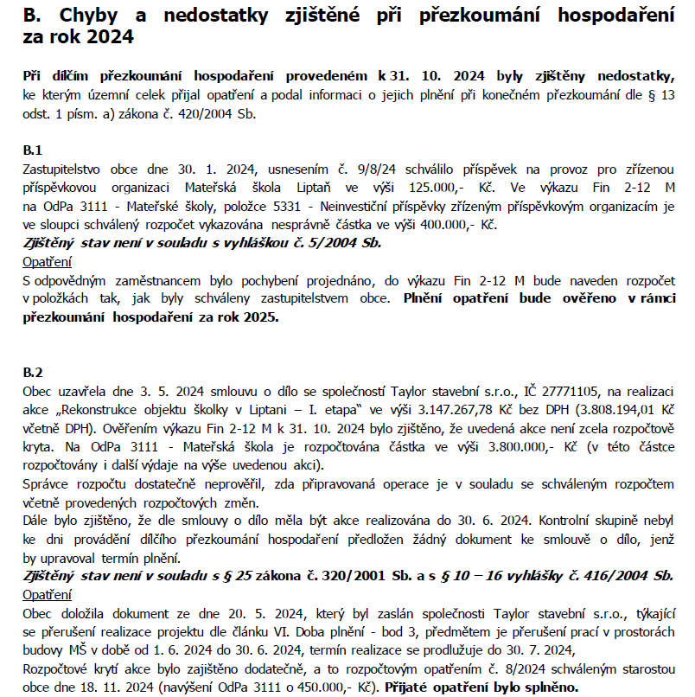

F. Schválení účetní závěrky za rok 2024
Zastupitelstvo obce je seznamováno s podklady pro schválení účetní závěrky za rok 2024. Účetní závěrka za rok 2024 bude schválena na nadcházejícím zasedání zastupitelstva obce.

Přílohy k Závěrečnému účtu:
- Zpráva o výsledku přezkoumání hospodaření obce Liptaň za rok 2024
- Zpráva o provedené inventarizaci k 31.12.2024
- Sestava FIN 2-12 k 31.12.2024
- Hlavní kniha analytická, Rozvaha, Příloha a Výkaz zisku a ztrát k 31.12.2024
- Přehled o hospodaření příspěvkové organizace MŠ Liptaň

Všechny přílohy jsou k nahlédnutí na obecním úřadě a zveřejněny na stránkách obce www.obecliptan.cz

Zpracovala: Lenka Válková
dne: 28. dubna 2025
Miroslav Řezníček
starosta obce

